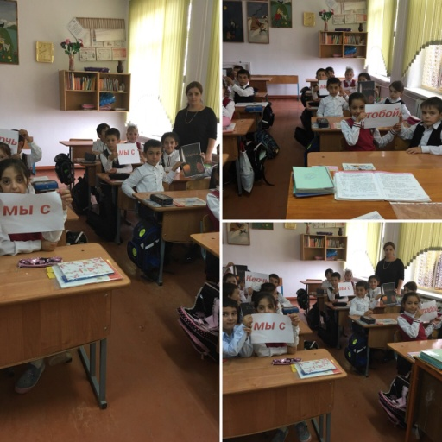

22.10.2018г в стенах школы были проведены классные часы в знак скорби по погибшим, чтобы выразить соболезнования семьям понёсшим утрату. Школьники рассказали о страшном теракте в колледже Керчи и о том, чтобы они были бдительными. Затем были просмотрены видеоролики на эту тему.

